TỔ CHỨC HÌNH THỨC DẠY HỌC TRỰC TUYẾN ĐỐI VỚI MÔN GIÁO DỤC THỂ CHẤT NHẰM TĂNG CƯỜNG SỨC KHỎE

VÀ PHÒNG NGỪA DỊCH BỆNH COVID 19

Trước những diễn biến phức tạp của dịch bệnh Covid-19 Bộ Giáo dục và Đào tạo đã hướng dẫn về việc đẩy mạnh triển khai các hình thức dạy học trực tuyến tại các trường học các cấp để bổ sung kiến thức cho người học, đồng thời công nhận kết quả đánh giá của hình thức dạy học trực tuyến. Cùng chung với các cơ sở đào tạo trên cả nước, trường Đại học Tài nguyên và Môi trường Hà Nội đã có những kế hoạch ứng phó để ngăn chặn sự lây lan của dịch bệnh cũng như thực hiện các biện pháp phòng, chống dịch Covid-19 nhưng vẫn đảm bảo tiến độ học tập cho sinh viên bằng việc triển khai dạy học trực tuyến cho các sinh viên.

Để ứng phó với tình hình diễn biến phức tạp của dịch bệnh Covid-19, trường Đại học Tài nguyên và Môi trường Hà Nội đã chuyển dần từ thế bị động sang chủ động có kế hoạch học tập trong điều kiện phòng chống dịch, vừa đảm bảo chất lượng, vừa đảm bảo an toàn cho người học, cho cán bộ, giảng viên. Theo đó, các khoa chuyên ngành trong nhà trường đã tiến hành tổ chức dạy, học trực tuyến. Bên cạnh đó bộ môn GDTC - GDQP cũng tích cực chuẩn bị điều kiện để sớm triển khai kế hoạch dạy học trực tuyến, từ xa hoặc luân phiên kết hợp giữa đào tạo trực tuyến (lý thuyết) với học tập trung (thực hành) để đảm bảo chương trình và giảm lượng học tập trung.
Để việc triển khai học trực tuyến đạt hiệu quả cao, bộ môn GDTC - GDQP tổ chức hội thảo tập huấn xây dựng chương trình phù hợp với dạy học trực tuyến, đồng thời tiến hành tập huấn sử dụng phần mềm trong dạy học trực tuyến cho tất cả cán bộ giảng viên bộ môn và xây dựng tài liệu hướng dẫn học trực tuyến cho sinh viên. Cùng với đó để đảm bảo việc dạy mang lại những tiết học trực tuyến thú vị cho các sinh viên, giảng viên trong bộ môn đã nỗ lực, tích cực học hỏi về công nghệ mới, triển khai nhanh và hiệu quả việc xây dựng bài giảng số để truyền đạt kiến thức cho sinh viên dưới sự hỗ trợ của công nghệ…
Song song với triển khai dạy và học trực tuyến, bộ môn GDTC - GDQP cũng tiến hành nhiều hoạt động tuyên truyền, hướng dẫn phòng ngừa dịch bệnh Covid-19 cho cán bộ giảng viên và Sinh viên trong mùa dịch đông thời hướng dẫn các bài tập thể dục buổi sáng và hệ thống các bài tập “khắc phục trọng lượng cơ thể” nhằm củng cố năng cao sức khỏe, phòng ngừa dịch bệnh Covid-19.
Trong thời gian tới bộ môn GDTC - GDQP xây dựng thời khóa biểu học tập cho môn GDTC theo phương pháp trực tuyến với nội dung chi tiết cho từng học phần nhằm góp phần củng cố tăng cường sức khỏe cho sinh viên và trang vị những kiến thức chuyên môn về lý luận về giáo dục thể chất, vệ sinh thể thao, bảo vệ sức khỏe và phòng ngừa dịch bệnh Covid-19.
Việc áp dụng dạy học trực tuyến sẽ giúp cho sinh viên được học tập trở lại đảm bảo tiến hành hoàn thành đúng thời hạn năm học. Cùng với đó, việc dạy học trực tuyến cũng giúp cho mỗi giảng viên trong bộ môn có thêm một sự trải nghiệm mới trong lựa chọn và ứng dụng công cụ dạy học trực tuyến phù hợp với chuyên môn, chuyên ngành đào tạo đáp ứng nhu cầu dạy và học trước tình hình diễn biến phức tạp của dịch bệnh Covid-19 tại Việt Nam hiện nay.
Trưởng bộ môn GDTC – GDQP - Ths. Phạm Đình Tâm

MỘT SỐ HÌNH ẢNH HOẠT ĐỘNG CHUYÊN MÔN
CỦA BỘ MÔN GDTC - GDQP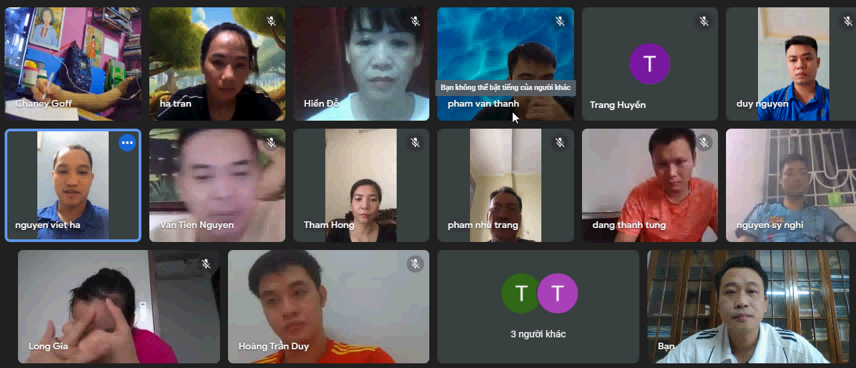
Hình ảnh Bộ môn GDTC - GDQP tổ chức hội thảo tập huấn dạy học trực tuyến
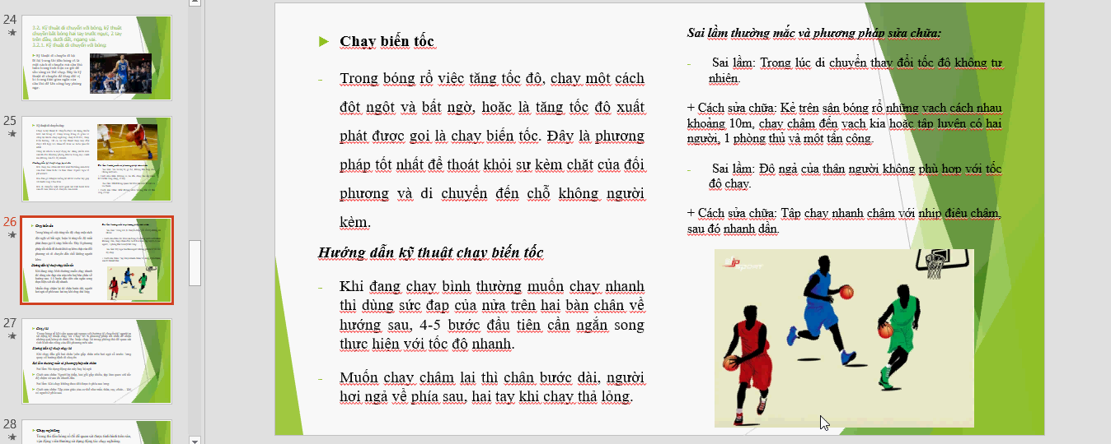
Bài giảng kỹ thuật Bóng rổ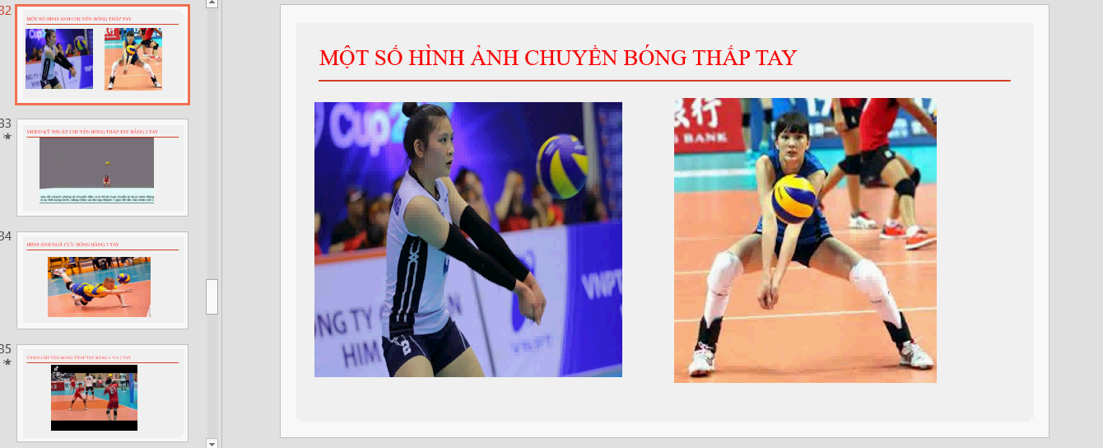
Bài giảng kỹ thuật Bóng chuyền
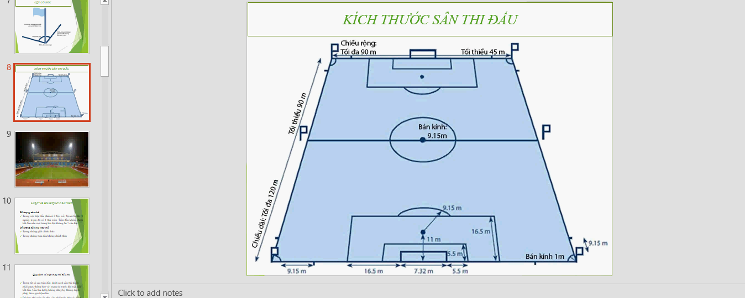
Bài giảng luật Bóng đá và phương pháp tổ chức thi đấu
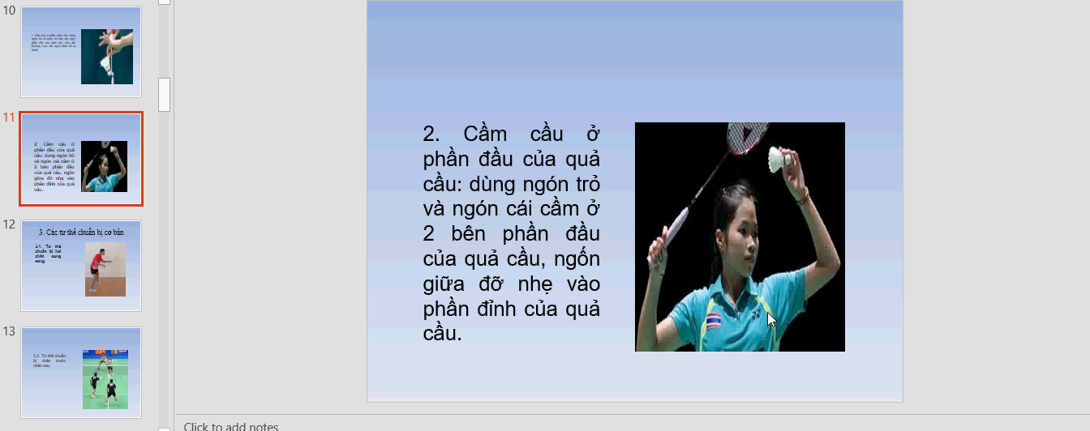
Bài giảng kỹ thuật Cầu lông
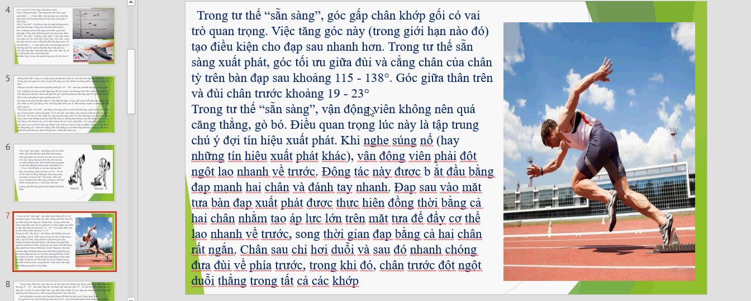
Bài giảng kỹ thuật Điền kinh

